1. Junginys, kurio formulė:
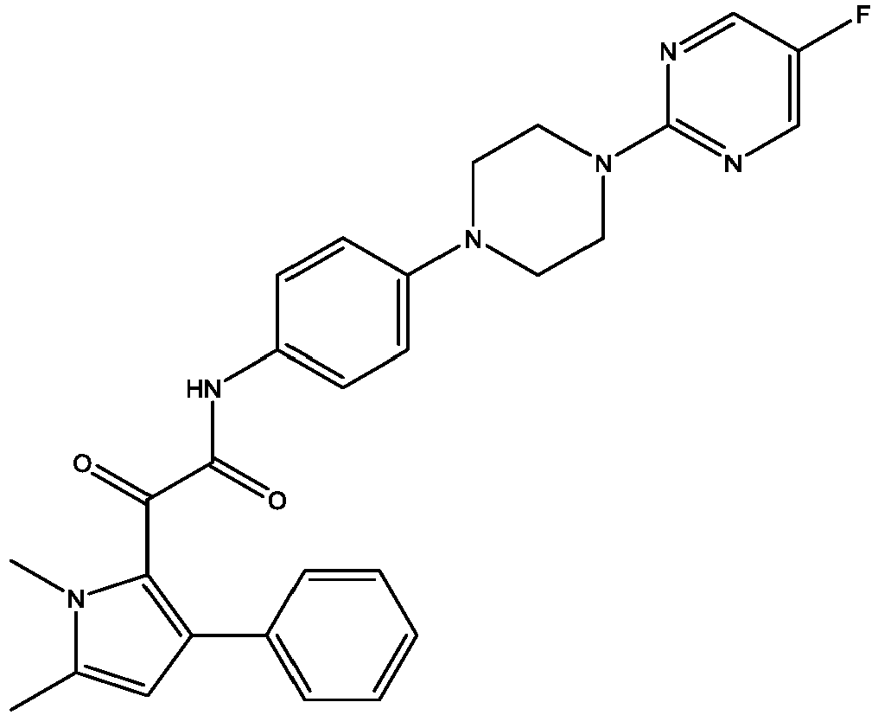
2-(1,5-dimetil-3-fenil-1H-pirol-2-il)-N-(4-(4-(5-fluorpirimidin-2-il)piperazin-1-il)fenil)-2-oksoacetamidas arba jo farmaciniu požiūriu priimtina druska.

2. Farmacinė kompozicija, apimanti junginį pagal 1 punktą kartu su vienu arba daugiau farmaciniu požiūriu priimtinų nešiklių ir (arba) užpildų.

3. Farmacinis derinys, apimantis:
(i) junginį pagal 1 punktą; ir
(ii) antrąjį priešgrybelinį agentą.

4. Farmacinis derinys pagal 3 punktą, kur junginys (i) ir antrasis priešgrybelinis agentas (ii) yra paruošti vartoti atskirai, vienu metu arba paeiliui.

5. Farmacinis derinys pagal 3 arba 4 punktą, kuriame antrasis priešgrybelinis agentas yra parinktas iš grupės, susidedančios iš azolų, polienų, purino nukleotidų inhibitorių, pirimidino nukleotidų inhibitorių, mananono inhibitorių, baltymo pailgėjimo faktoriaus inhibitorių, echinokandinų, alilaminų, anti-HSP90 antikūnų, baktericidinių / pralaidumą indukuojančių baltyminių produktų arba polioksinų, arba vieno iš 5-fluor-1,3-dihidro-1-hidroksi-2,1-benzoksaboralio, 5-chlor-1,3-dihidro-1-hidroksi-2,1-benzoksaboralio junginių, ikofungipeno, VT116 arba SCY078.

6. Farmacinis derinys pagal 5 punktą, kuriame antrasis priešgrybelinis agentas yra (a.i) azolis, parinktas iš klotrimazolio, ekonazolio, bifonazolio, butokonazolio, fentikonazolio, flukonazolio, izokonazolio, itrakonazolio, ketokonazolio, mikonazolio, oksikonazolio, sertakonazolio, sulkonazolio, tiokonazolio, izavukonazolio, ravukonazolio, posakonazolio, terkonazolio ir vorikonazolio; (a.ii) echinokandinas, parinktas iš anidulafungino, kaspofungino ir mikafungino; (a.iii) alilaminas, parinktas iš terbinafino, butenafino, amorfolino ir naftifino; (a.iv) polienas, parinktas iš amfotericino B ir nistatino; (a.v) purino arba pirimidino nukleotido inhibitorius, kuris yra flucitozinas; (a.vi) manano inhibitorius, kuris yra pradamicinas; (a.vii) baltymo pailgėjimo faktoriaus inhibitorius, parinktas iš sordarino ir jo analogų; arba (a.viii) polioksinas, kuris yra nikomicinas.

7. Farmacinė kompozicija pagal 2 punktą, apimanti (i) junginį pagal 1 punktą, (ii) antrąjį priešgrybelinį agentą pagal bet kurį iš 3-6 punktų ir (iii) vieną arba daugiau farmaciniu požiūriu priimtinų nešiklių ir (arba) pagalbinių medžiagų.

8. Junginys pagal 1 punktą, kompozicija pagal 2 arba 7 punktą arba derinys pagal bet kurį iš 3-6 punktų, skirti panaudoti žmogaus arba gyvūno kūno gydymui, taikant terapiją.

9. Junginys pagal 1 punktą, kompozicija pagal 2 arba 7 punktą arba derinys pagal bet kurį iš 3-6 punktų, skirti panaudoti grybelinės ligos prevencijai arba gydymui.

10. Junginys, kompozicija arba derinys, skirti panaudoti pagal 9 punktą, kur junginys yra skirtas grybelinės ligos prevencijai arba gydymui intraveniniu keliu.

11. Junginys, kompozicija arba derinys, skirti panaudoti pagal 8 arba 9 punktą, kur ligą sukelia Aspergillus rūšis.

12. Kompozicija, kompozicija arba derinys, skirti naudoti pagal 8 arba 9 punktą, kur liga sukelia grybelinės dermatofitos arba kur liga yra alerginė bronchopulmoninė aspergiliozė (ABPA) arba astma.

13. Rinkinys, apimantis mišinyje arba atskirose talpose junginį pagal 1 punktą ir antrąjį priešgrybelinį agentą pagal bet kurį iš 3-6 punktų.

14. Grybelinės ligos kontrolės būdas augale kur būdas apima junginio, kuris yra:
2-(1,5-dimetil-3-fenil-1H-pirol-2-il)-N-(4-(4-(5-fluorpirimidin-2-il)piperazin-1-il)fenil)-2-oksoacetamidas arba jo agrokultūriniu požiūriu priimtina druska;
ir pasirinktinai antrojo priešgrybelinio agento taikymą augalo lokusui.

15. Junginio, kuris yra:
2-(1,5-dimetil-3-fenil-1H-pirol-2-il)-N-(4-(4-(5-fluorpirimidin-2-il)piperazin-1-il)fenil)-2-oksoacetamidas arba jo agrokultūriniu požiūriu priimtina druska; panaudojimas pasirinktinai kartu su antruoju priešgrybeliniu agentu, kaip agrokultūrinio fungicido.

